Rapport mercredi 23/09

Au cours de la séance du mercredi 16 septembre, le projet Snake on a Page a été lancé. Ce projet a pour but de générer un jeu en multijoueur basé sur le célèbre classique dans le monde des jeux vidéos.

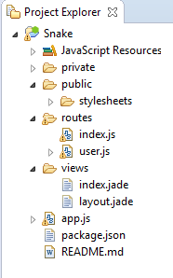
Dans un premier temps il a donc été question de mettre en place un environnement de travail adapté au déploiement d'un tel projet.

Pour ce faire il a fallu télécharger Eclipse Enide qui permet d'utiliser du Javascript avec Node intégré à Express. De ce fait, le projet est lancé et les premières classes sont générées.

Ainsi, lorsque le projet est exécuté, le fichier app.js charge l'ensemble des éléments de la vue et configure un port pour pouvoir afficher le résultat en local.

La page web générer ne permet, pour le moment, que d'afficher un titre au sein d'une page :

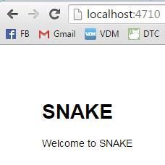

Comme on peut le constater ci-contre, la page générer par app.js suite au chargement de la vue ne comporte qu'un titre. Le but du projet est d'afficher le jeu Snake et de pouvoir y joué.

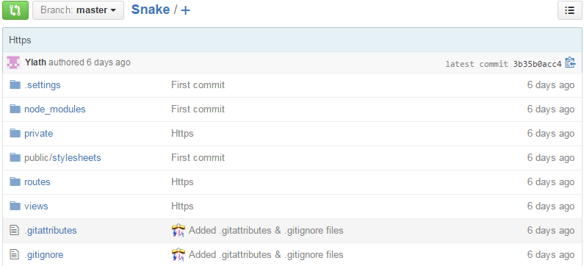
Une fois le projet initialisé, il a fallu mettre en place un système de versioning dans le but de conserver le projet entier en ligne avec les différentes version. Ainsi la maintenance du projet sera plus simple. J'ai donc téléchargé GitHub et je me suis inscris sur le site correspondant (https://github.com/ ).

Une fois Git paramétré, j'ai commencé le programme de la semaine suivante, à savoir le renforcement de la sécurité. En effet, par l'intermédiaire de l'utilisation de certificat SSL et de clés privés, il est possible d'utiliser l'HTTPS à la place de HTTP, ce qui est plus sécurisé. Pour cela, étant donné que j'utilise Windows 7, j'ai suivi un tutoriel pour récupérer ces éléments.
(http://www.networking4all.com/fr/support/certificats+ssl/manuels/microsoft/tous+les+serveurs+windows/certificat+ou+clef+priv%C3%A9e+export/)
Ensuite, à l'aide de OpenSSL, j'ai pu trouvé des commandes pour pouvoir les utiliser dans mon programme en Javascript.

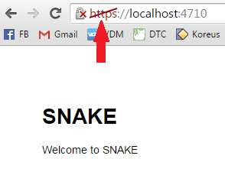

En résultat cela à pour seul différence d'afficher https devant l'adresse (screen ci-contre). Cependant ce qui est intéressant est toute la mécanique qui se déroule derrière (à savoir, obtenir une connexion plus sécurisé).

Pour être honnête je ne pensais pas arriver aussi loin dans ce tp pour une première séance. Toutefois j’espérais au moins arriver à lancer le projet (créer les premières classes et stocker le projet sur GitHub).

Lors du prochaine tp il sera question d'intégrer la librairie Paper au projet et de commencer à l'utiliser.

